Инструкция по использованию
VirtualRoom Live для ученика
1. Вход участника
Процесс входа в учетную запись в качестве участника очень прост.
Просто перейдите на страницу входа VirtualRoom Live, введите адрес электронной почты и пароль.
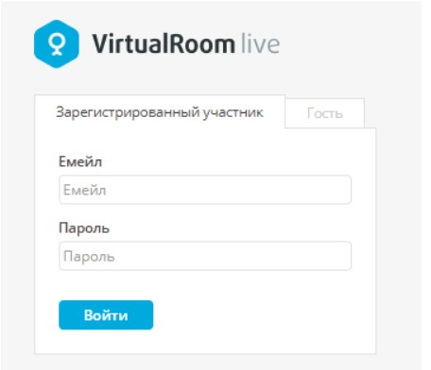
Если вы не зарегистрированы на платформе, достаточно перейти по ссылке для входа в мероприятие, которую вам предоставил преподаватель или просто вставить ссылку в адресную строку браузера.
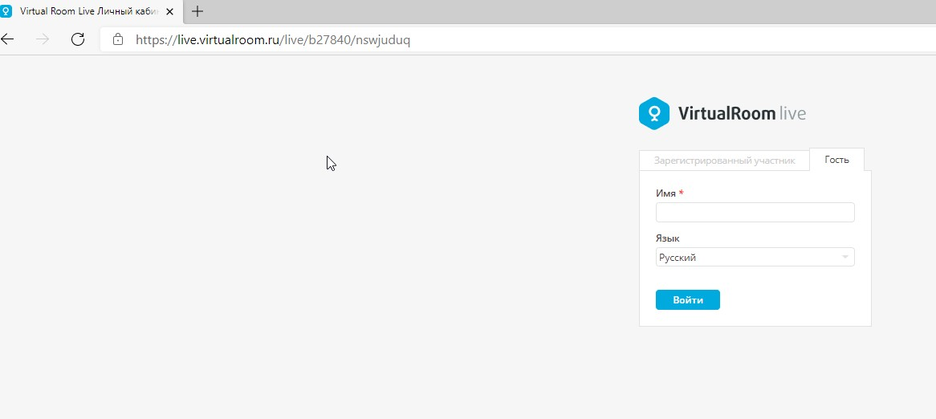
Заполните, предложенную вам форму (ФИО).
Для входа с мобильного телефона также вставляем в окно браузера высланную нам ссылку от преподавателя, появится такое же окно, в котором нужно указать ваши ФИО:
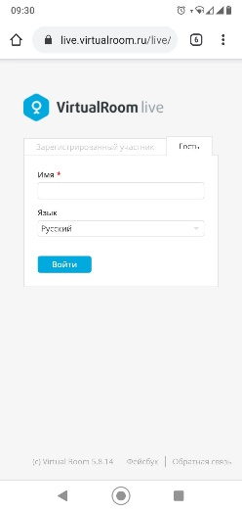

2.Настройки участника
Изменение настроек
Нажмите на значок шестеренки слева на панели инструментов для раскрытия списка доступных настроек. Для определения настроек видео и аудио выберите соответствующий вариант в раскрывшемся списке.
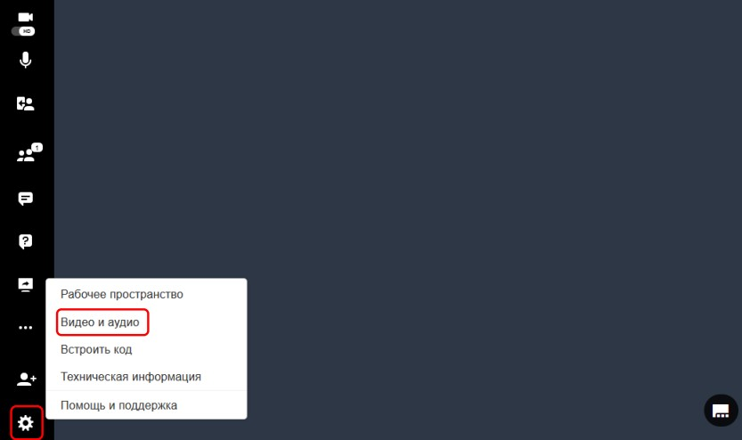
В открывшемся окне выберите нужные значения для камеры, динамиков и микрофона для текущего сеанса и нажмите кнопку [Применить].
Вы также можете откорректировать все эти настройки позднее, когда встреча уже начнется.
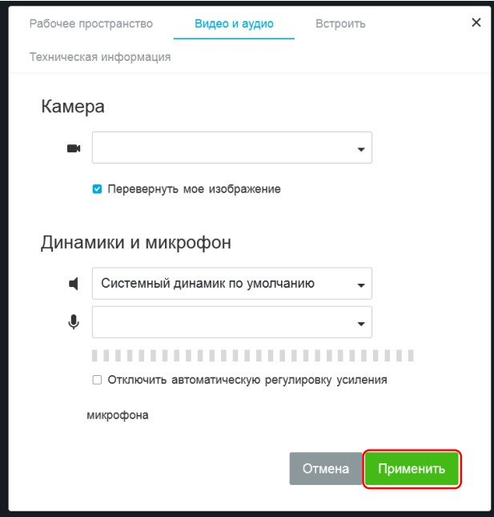
Когда вы присоединились к встрече, вы можете также включать и отключать передачу HD-видео.
По умолчанию HD-видео активировано, однако вы можете его выключить в любой момент во время встречи, чтобы сохранить пропускную способность.
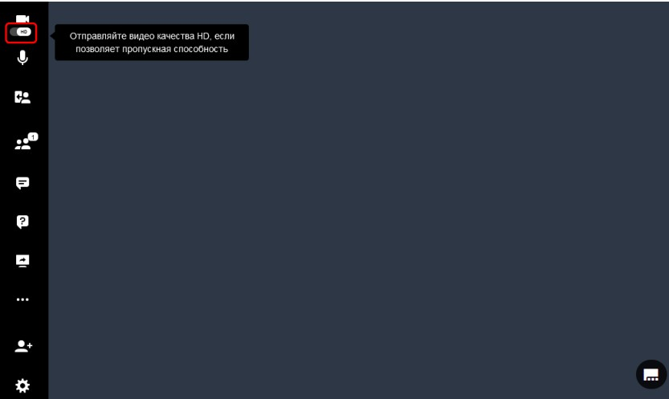
Другие настройки
В списке настроек (значок шестеренки) имеются другие настройки,
которые можно отрегулировать.
• Рабочее пространство: представляет собой раздел, в котором можно настроить
включение/отключение функций рабочего пространства и изменить язык.
Включение/отключение функций рабочего пространства доступно только для организаторов встречи.
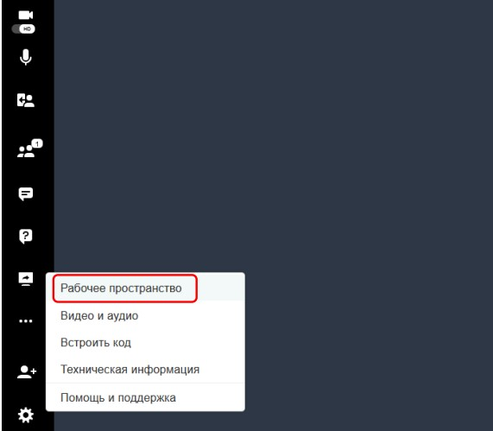
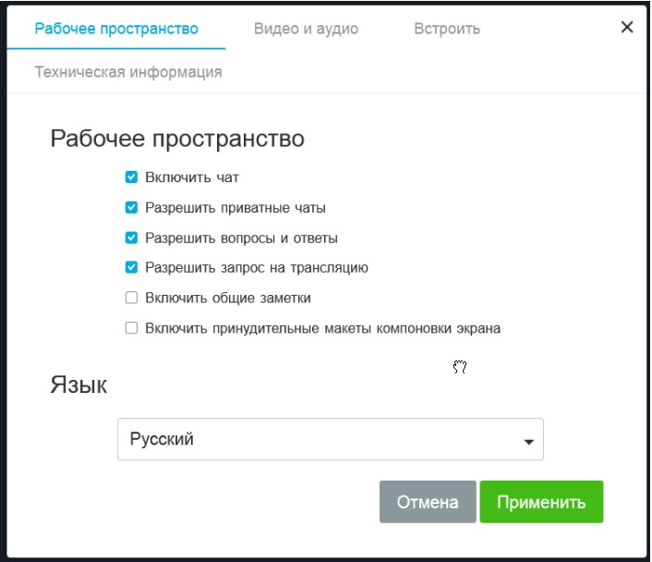
• Техническая информация: отображает техническую информация о сеансе собрания.
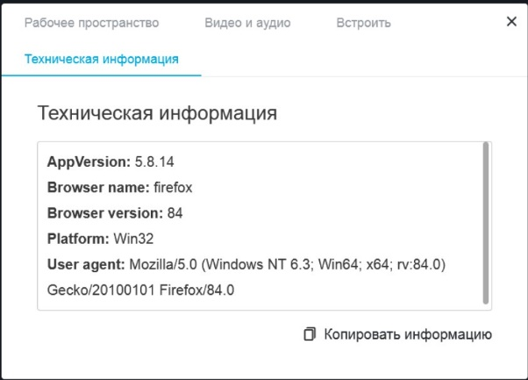
• Помощь и поддержка: открывает портал поддержки.
3.Демонстрация экрана
Для демонстрации экрана участник должен получить разрешение выступающего, в противном случае он не сможет увидеть параметры демонстрации экрана на панели инструментов.
Для запуска демонстрации экрана во время встречи, нажмите на кнопку Демонстрация экрана в левом меню комнаты.
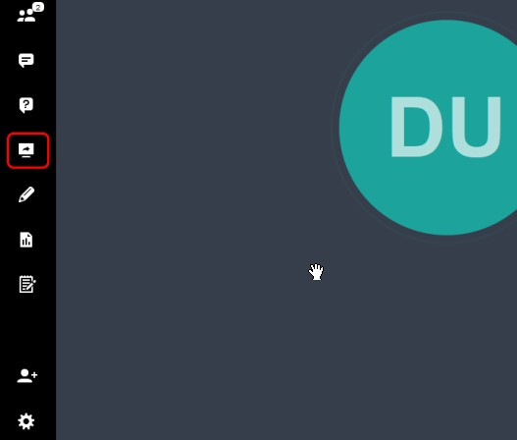
Вам будет предложено три варианта демонстрации: Весь экран/Окно программы/Вкладка браузера.
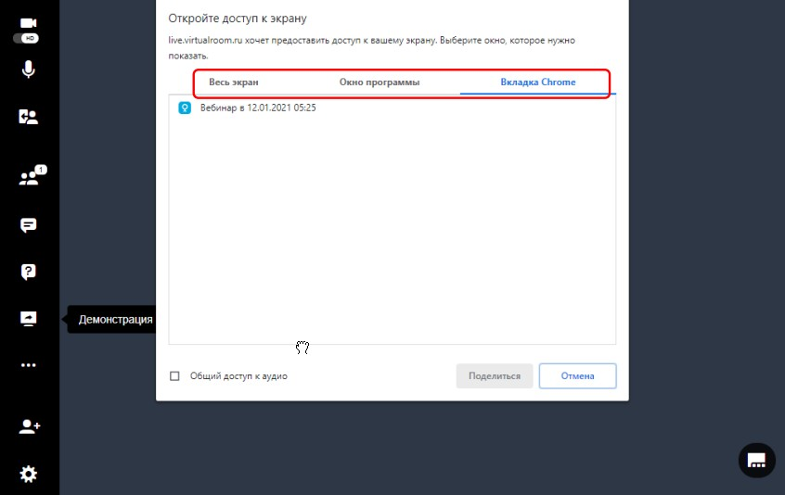
• Вариант Весь экран служит для демонстрации всех элементов, отображающихся на экране.
• С помощью варианта Окно программы можно выбрать определенную программу и демонстрировать слушателям только ее.
• Вариант Вкладка браузера (название отличается в зависимости от используемого браузера; в нашем случае используется браузер Chrome, поэтому на изображении мы видим название Вкладка Chrome) позволяет выбрать из числа открытых вкладок браузера только одну и продемонстрировать ее для слушателей.
В зависимости от того, какой вариант демонстрации вы выберете, будут показаны только определенные элементы. Все другие приложения, которые не были выбраны, не будут отображаться.
Если нажать кнопку [Поделиться], то рядом со значком отображения рабочего стола появится зеленая точка, являющаяся индикатором того, что ваш экран видят остальные участники.
Завершение демонстрации экрана
Для завершения демонстрации экрана просто снова нажмите на кнопку Демонстрация экрана в левом меню комнаты.
Либо, когда вы выполняете демонстрацию окна приложения или всего экрана, нажмите на синюю кнопку [Закрыть доступ] в нижней части экрана:
При демонстрации вкладки браузера Chrome, кнопка остановки трансляции расположена в левом верхнем углу экрана: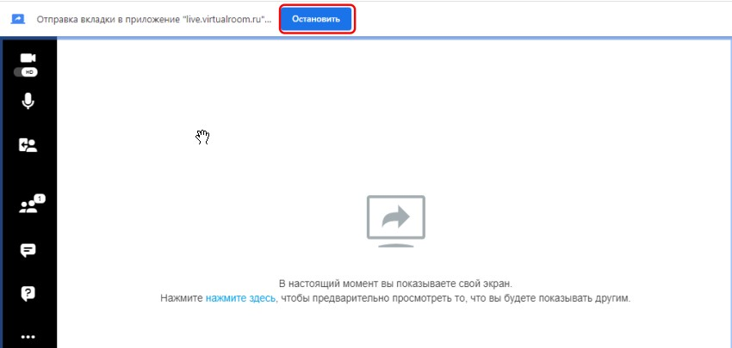

4.Общение с другими пользователями
Чтобы пообщаться с другими пользователями, просто нажмите кнопку Разговоры на панели инструментов слева. Теперь вы можете выбрать отдельного собеседника или обратиться ко всем пользователям, находящимся в комнате.
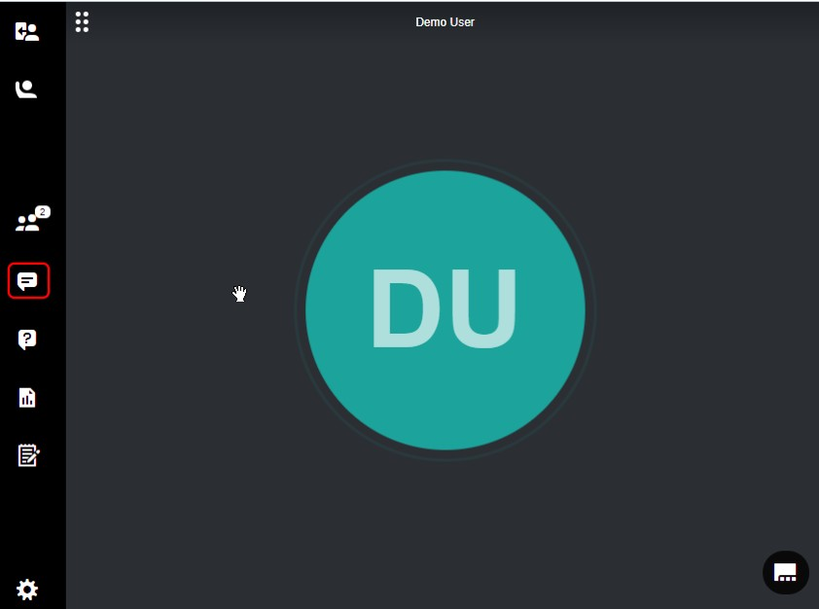
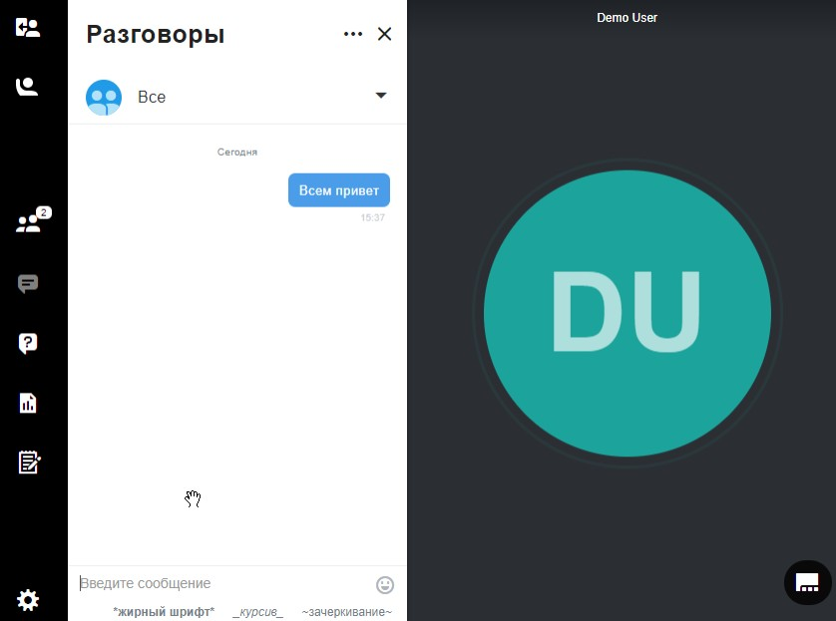
5.Подача вопросов
Чтобы задать вопрос в процессе встречи, нажмите кнопку Вопросы и ответы на панели инструментов слева.
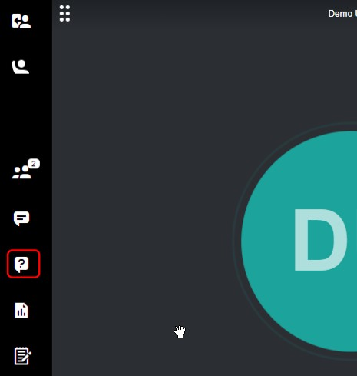
Введите текст вопроса и нажмите кнопку Задать вопрос, чтобы разместить свой вопрос. При желании вопрос можно задать анонимно – для этого нажмите на флажок Задать вопрос анонимно.
Для каждого вопроса доступен список операций: наведите курсором на текст вопроса, нажмите на появившееся многоточие. Откроется список доступных операций:
• Отредактировать. При необходимости внесите изменения в текст вопроса и нажмите кнопку [Сохранить].
• Удалить. Удалите вопрос.
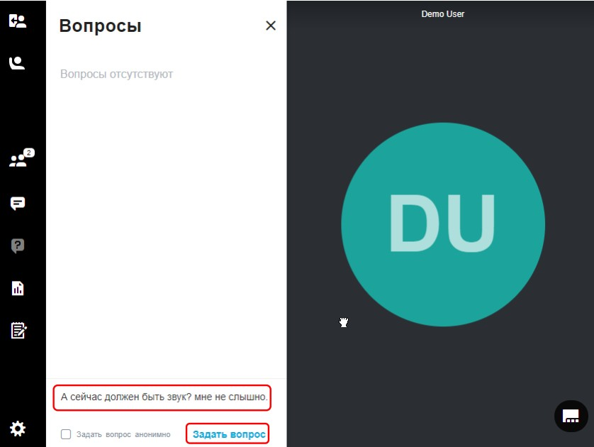

6.Запрос на трансляцию
Запрос на трансляцию (поднятие руки) в VirtualRoom Live
1. С помощью функции запроса на трансляцию во встрече VirtualRoom Live можно оповестить докладчика о том, что вы хотите взять слово.
2. Нажмите на значок Запрос на трансляцию на панели инструментов. Выступающему будет отправлено уведомление о вашем намерении.
3. Кроме того, ваше имя переместится на первое место списка пользователей. Докладчик может выбрать момент, чтобы вызвать вас и включить трансляцию.
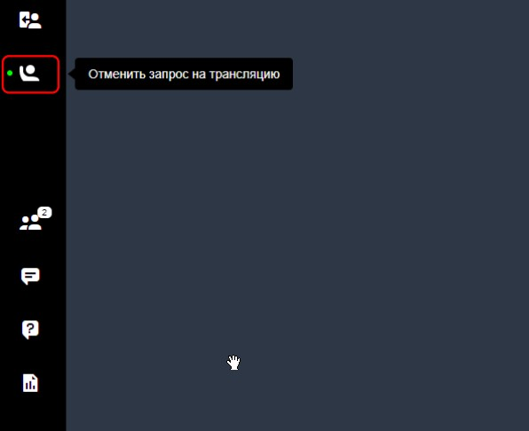

7.Выход из встречи
Для выхода из сеанса встречи перейдите к кнопке [Покинуть сеанс] в левом верхнем углу экрана и нажмите [Покинуть сеанс].
